II – LES INDICES DE CROISSANCE : Les Points d’ossifications

La croissance de l’enfant est marquée par des indices de comparaison au niveau osseux : points d’ossification et cartilages de conjugaison.
Un point d’ossification est un espace permettant d’apprécier la formation du tissu osseux à partir du tissu cartilagineux.
En radiographiant les articulations, on détermine le stade de l’âge osseux de l’enfant.

Exercice N°2:
Comparaison de l’ossification du poignet d’un enfant et de celui d’un adulte.
Observer les radiographies suivantes et indiquer :

- Quel est le nom des éléments qui apparaissent noir sur les 2 radiographies ?
Ce sont les points d’ossification
- Quel est leur rôle ?
Ils permettent d’apprécier la formation du tissu osseux à partir du tissu cartilagineux.
- Comment expliquez-vous les différences entre la radiographie de l’enfant et celle de l’adulte ?
Les proportions des points d’ossification augmentent avec l’âge.

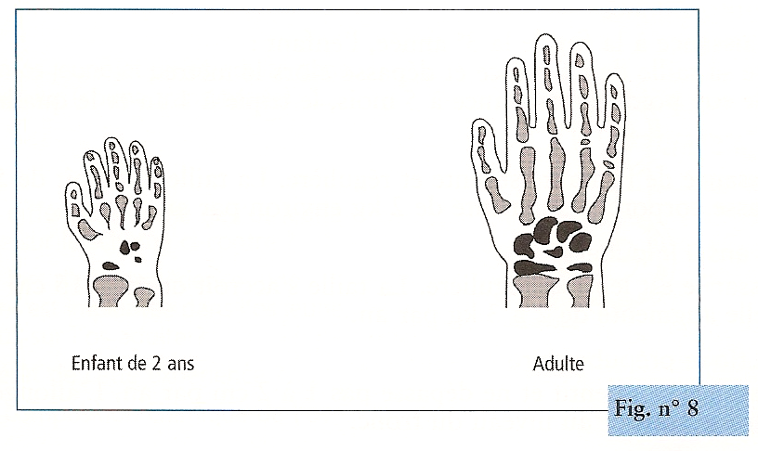

III- L’OSSIFICATION CRANNIENNE CHEZ L’ENFANT

Enoncer les os fragiles que vous connaissez chez l’enfant.
Les os du crane, les os du cou,…
Les os du crane passent d’abord par un état membraneux avant de devenir osseux. On appelle « fontanelles » les régions membraneuses :
- Fontanelle antérieure est ossifiée tardivement vers un 1 an 1/2.
- Fontanelle postérieure est ossifiée vers 3 mois.

Exercice N°3:
Les fontanelles.
Observer le schéma suivant et entourer en rouge la fontanelle antérieure, et en vert la fontanelle postérieure.

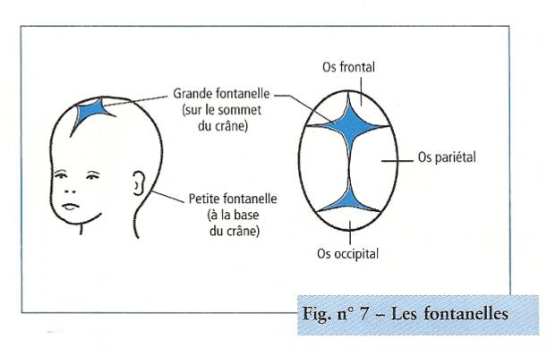

IV- LES MESURES DE LA CROISSANCE

La croissance s’étend de l’âge fœtal à l’âge adulte. Pour la mesurer, on établit des courbes staturo-pondérales.
Les moyennes sont indiquées dans le tableau suivant :

Age de l’enfant | Tailles moyennes | Poids approximatifs moyens
Naissance | 50 cm | 3,250 Kg
5 mois | 60 cm | Poids de naissance × 2  6,500 Kg
1 an | 73 cm | Poids de naissance × 3  10 Kg
2 ans | 85 cm | Poids de naissance × 4  13 Kg

